|  |  |  |
| --- | --- | --- |
| **ksulogo_rgb_1803291022317074** | **T.C.**  **KAHRAMANMARAŞ SÜTÇÜ İMAM ÜNİVERSİTESİ**  **GÜZEL SANATLAR FAKÜLTESİ**  **“18 MART ÇANAKKALE ZAFERİ VE ŞEHİTLERİMİZ ANISINA”**  **ULUSAL ONLİNE KARMA SERGİ ŞARTNAMESİ** | **gsf** |

İçinde bulunduğumuz pandemi süreci, tüm dünya sistemlerini de etkilediği gibi sanat ve tasarım alanlarını da doğrudan etkilemiştir. Bu dönemde üretilen eserler, yeni bir şekle bürünmüştür. Pandemi sürecinin bize kazandırdığı yeni alışkanlıklar ile eserler sergi salonlarında sergilenmeyerek, dijital ortamlarda paylaşılmaktadır.

Çanakkale Zaferi, kadınıyla erkeğiyle, genciyle yaşlısıyla bir milletin omuz omuza vererek üstlendiği büyük mücadelenin adıdır. Çanakkale, ismini Sevgili Peygamberimizden alan kahraman Mehmetçiğin, imanından aldığı güçle bütün dünyaya “Çanakkale Geçilmez” diye haykırdığı, tertemiz alnından vurulup toprağa düştüğü yerdir. Yüreği sarsılmaz bir imanla dolu olanların, kalbi vatan aşkıyla çarpanların yedi düvele karşı bütün yokluk ve imkânsızlıklara rağmen kazandığı zaferdir Çanakkale. Bugün bizlere düşen, Çanakkale’de şahlanan o muazzam ruhun idrakinde olmaktır. Bizi biz yapan, bizi millet yapan değerlerimizin etrafında kenetlenmek, onları nesillerimize aktarmaktır. Şehit ve gazilerimizin emaneti olan mukaddesatımızı aynı bilinç ve idealle yarınlara taşımaktır. Unutmayalım ki, millet olarak birlik, beraberlik ve kardeşlik şuurunu diri tuttuğumuz, değerlerimize sahip çıktığımız müddetçe karşı koyamayacağımız hiçbir hain saldırı, kazanamayacağımız hiçbir mücadele, elde edemeyeceğimiz hiçbir zafer yoktur.

18 Mart Çanakkale Zaferi ve Şehitlerimizin anılarının bir kez daha hatırlanması ve unutulmaması gerektiğine dikkat çekmek amacı ile Kahramanmaraş Sütçü İmam Üniversitesi Güzel Sanatlar Fakültesi olarak 18 Mart 2022 tarihinde “18 Mart Çanakkale Zaferi ve Şehitlerimiz Anısına” Ulusal Online Karma Sergi gerçekleştirilecektir.

**SERGİ AÇILIŞ TARİHİ** : **1**8 Mart 2022 Cuma

**SERGİ AÇILIŞ SAATİ** : 16: 00

**SERGİ ADRESİ** :<https://www.instagram.com/ksugsf/>

**SERGİ BAŞVURU ADRESİ** : [ksuresim@gmail.com](mailto:ksuresim@gmail.com)

**SERGİYE SON BAŞVURU TARİHİ :** 12 Mart 2022 Cumartesi

**Whatsapp Business Danışma Hattı** : 0(344) 300-1522

**KATILIM ŞARTLARI;**

\*Sergiye katılım ücretsizdir.

\*Sergiye katılım tüm sanatçılara açıktır.

\*Konu, teknik ve eser boyutu serbesttir.

\*Katılımcılar görsel sanatlar alanı içerisinde (Resim, Seramik, Heykel, Fotoğraf, Tekstil ve Moda Tasarımı, Geleneksel Türk El Sanatları, vb.) değerlendirilebilecek her türlü teknik ve malzeme ile eserlerini hazırlamakta serbesttirler.

\*Katılımcılar sergiye bir eser ile katılabilirler.

\*Sanatçı bilgi formunu eksik dolduranlar ve başvuru süresi dışındaki başvurular dikkate alınmayacaktır.

\*Sergi kataloğu için sanatçı özgeçmişinin, örnekteki formata uygun bir şekilde olması gerekmektedir.

\*Katılımcılara serginin bitiminde e-katılım belgesi verilecek olup e-postalarına gönderilecektir.

\*Sergiye gönderilen eserlerin Türkiye Cumhuriyeti’nin temel değerlerine aykırı olmaması gerekir. Sergi Düzenleme Kurulu gerekli gördüğü takdirde sergilenemeyecek düzeydeki eserleri eleyebilir.

\*Katılımcılar, çalışmalarının resmi web sitesi, sosyal medya, e-katalog, afiş vb. gibi ortamlarda yayınlanmasına izin vermiş sayılırlar.

**BAŞVURU İÇİN;**

\*<https://guzelsanatlar.ksu.edu.tr>adresindeki şartnamede yer alan "Sanatçı Bilgi Formu" eksiksiz olarak doldurulmalıdır.

\* Dijital ortamda 300 Dpi çözünürlükte en fazla 2 MB boyutunda JPEG formatındaki eser ile birlikte yapıt sahibinin bir adet portre fotoğrafı sayfa 4’te yer alan şablondaki yazılar silinerek yerleştirilmelidir. Sayfa 5’te örnek mevcuttur.

\*[ksuresim@gmail.com](mailto:ksuresim@gmail.com) adresine sanatçı ad-soyadı ile kayıtlı tek WORD dosyası olarak e-mail gönderilmelidir. Birden fazla Word dosyası ile yapılan başvurular kabul edilmeyecektir.

|  |  |
| --- | --- |
| 18 Mart 2022 Cuma  **16: 00**  **SANATÇI BİLGİ FORMU** | |
| **Sanatçının Adı Soyadı, e-posta Adresi:** | Mustafa DEMİR [mdmr@hotmail.com](mailto:mdmr@hotmail.com) |
| **Sanatçının Telefon Numarası:** |  |
| **Eserin Künyesi:**  (Kısaltma Kullanılmamalı)  Sanatçının Ad-Soyadı, Eser İsmi, Teknik, Ebat, Yıl | **Ör:** Mustafa DEMİR, **Çarpışma**, Tuval Üzeri Yağlıboya, 80x100cm, 2021. |
| **Sanatçının Kısa Özgeçmişi:**  **-**Sadece eğitim ve iş bilgilerini içermeli.  -**100** kelimeyi geçmemeli.  - Tek paragraf halinde olmalı.  - 3. tekil şahıs anlatım dili kullanılmalı. | Özgeçmiş Örneği:  **Mustafa DEMİR**  1990 yılında Bolu’da doğdu. 2013 yılında Selçuk Üniversitesi Güzel Sanatlar Fakültesi Resim Bölümü’nden mezun oldu. 2015 yılında Selçuk Üniversitesi Sosyal Bilimler Enstitüsü Resim Anasanat Dalı’nda Tezli Yüksek Lisans eğitimini tamamladı. 2015 yılında Sakarya Üniversitesi Sosyal Bilimler Enstitüsü Resim Anasanat Dalı’nda Sanatta Yeterlik/Doktora eğitimine başladı. 2019 yılında Abant İzzet Baysal Üniversitesi Güzel Sanatlar Fakültesi Heykel Bölümünde Araştırma Görevlisi olarak göreve başladı. Çalışmalarıyla çok sayıda ulusal, uluslararası ve jürili karma sergiye katıldı. |

NOT: Form doldurulurken kısaltma kullanmayınız.

**Profil Fotoğrafı**

(Fotoğraf Yüksekliği 3,5cm olmalı.)

**Sanatçının Kısa Özgeçmişi:**

**İsim Soyisim**

**………….........................................................................................................................................................................................................................................................................................................................................................................................................................................................................................................................................................................................................................................................................................................................**

ESER GÖRSELİ

ESER KÜNYESİ

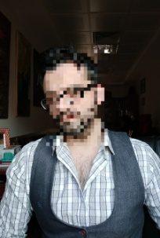

**Sanatçının Kısa Özgeçmişi:**

**Hasan KARAMAN**

1990 yılında Bolu’da doğdu. 2013 yılında Selçuk Üniversitesi Güzel Sanatlar Fakültesi Resim Bölümü’nden mezun oldu. 2015 yılında Selçuk Üniversitesi Sosyal Bilimler Enstitüsü Resim Anasanat Dalı’nda Tezli Yüksek Lisans eğitimini tamamladı. 2015 yılında Sakarya Üniversitesi Sosyal Bilimler Enstitüsü Resim Anasanat Dalı’nda Sanatta Yeterlik/Doktora eğitimine başladı. 2019 yılında Abant İzzet Baysal Üniversitesi Güzel Sanatlar Fakültesi Heykel Bölümünde Araştırma Görevlisi olarak göreve başladı. Çalışmalarıyla çok sayıda ulusal, uluslararası ve jürili karma sergiye katıldı.

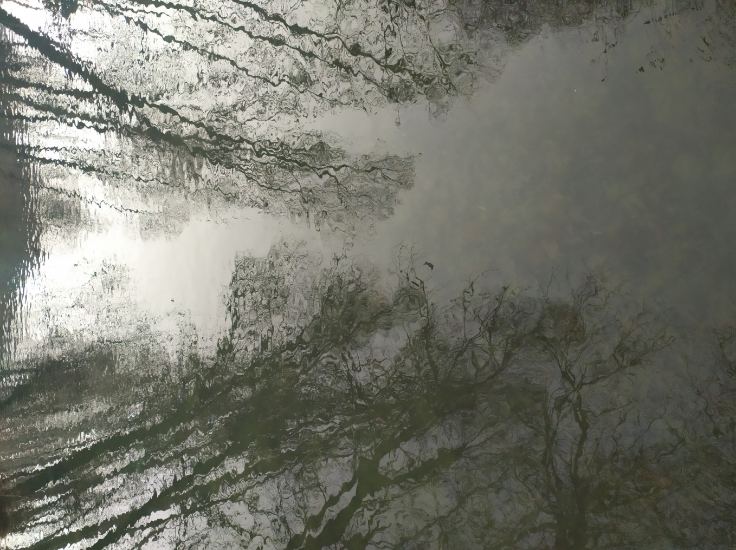

Mustafa DEMİR, **İsimsiz**, Tuval Üzeri Yağlıboya, 80x100cm, 2021.